**Para superar la tarea vamos a desplegar esta primera versión de la aplicación, para ello:**

1. **Crea un fichero yaml (puedes usar el de la actividad anterior) para desplegar la imagen: iesgn/test_web:version1.**

El equipo de desarrollo ha creado la primera versión de la aplicación y ha generado una imagen de contenedor llamada: iesgn/test_web:version1

Para desplegar la aplicación en Kubernetes, debemos crear un archivo deployment.yaml con la siguiente configuración:

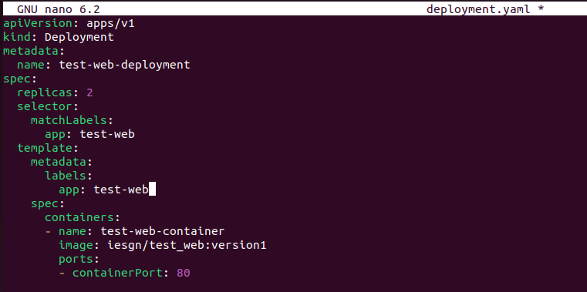

1. **Crea el Deployment, recuerda la opción que nos permite registrar los comandos que vamos a ejecutar a continuación para ir actualizando el despliegue.**

Después de guardar este archivo como deployment.yaml, lo aplicamos en Kubernetes con:

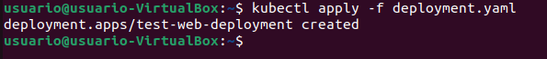

1. **Crea una redirección utilizando el port-forward para acceder a la aplicación, sabiendo que la aplicación ofrece el servicio en el puerto 80, y accede a la aplicación con un navegador web.**

La aplicación se ejecuta dentro de Kubernetes, por lo que usamos port-forward para acceder desde nuestro navegador:



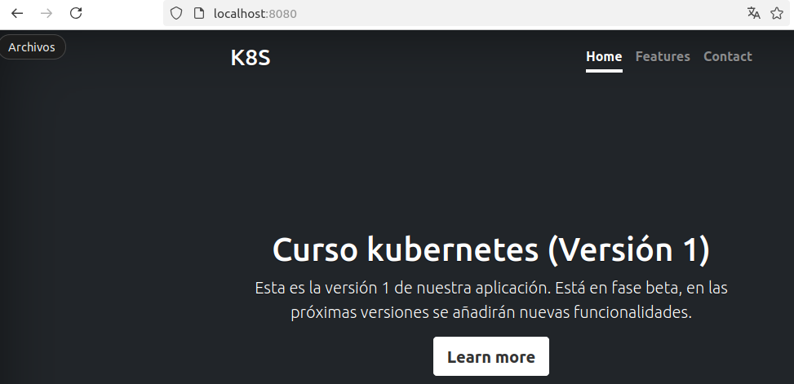

**Nuestro equipo de desarrollo ha seguido trabajando y ya tiene lista la versión 2 de nuestra aplicación, han creado una imagen que se llama: iesgn/test_web:version2. Vamos a actualizar nuestro despliegue con la nueva versión, para ello:**

1. **Realiza la actualización del despliegue utilizando la nueva imagen.**

El equipo de desarrollo ha lanzado una nueva versión iesgn/test_web:version2, por lo que debemos actualizar nuestro despliegue.

Para actualizar la imagen en Kubernetes, ejecutamos:



1. **Comprueba los recursos que se han creado: Deployment, ReplicaSet y Pods.**

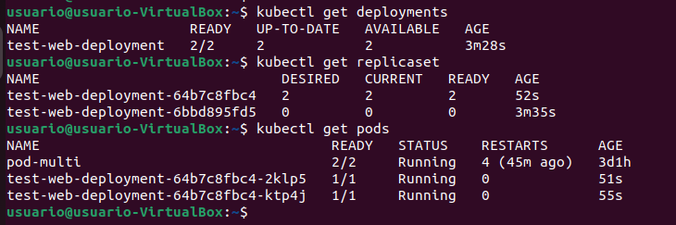

1. **Visualiza el historial de actualizaciones.**

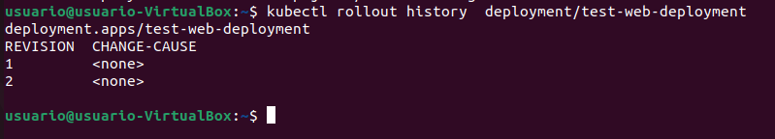

1. **Crea una redirección utilizando el port-forward para acceder a la aplicación, sabiendo que la aplicación ofrece el servicio en el puerto 80, y accede a la aplicación con un navegador web.**

Nuevamente usamos port-forward:

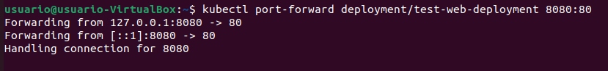

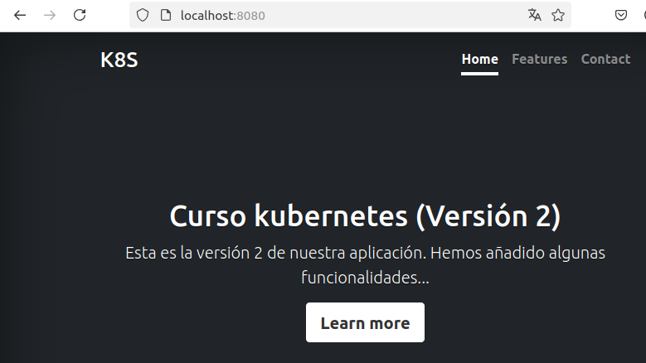

**Finalmente después de un trabajo muy duro, el equipo de desarrollo ha creado la imagen iesgn/test_web:version3 con la última versión de nuestra aplicación y la vamos a poner en producción, para ello:**

1. **Realiza la actualización del despliegue utilizando la nueva imagen.**



1. **Comprueba los recursos que se han creado: Deployment, ReplicaSet y Pods.**

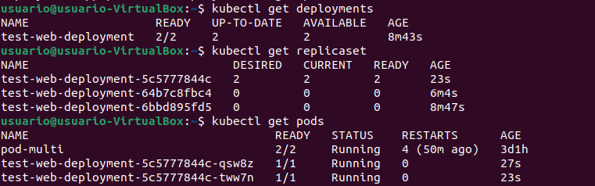

1. **Visualiza el historial de actualizaciones.**

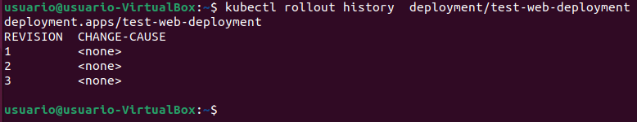

1. **Crea una redirección utilizando el port-forward para acceder a la aplicación, sabiendo que la aplicación ofrece el servicio en el puerto 80, y accede a la aplicación con un navegador web.**



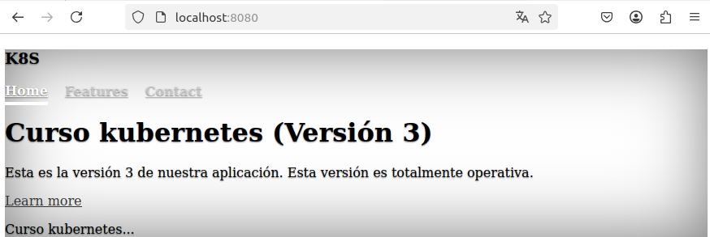

**¡Vaya!, parece que esta versión tiene un fallo, y no se ve de forma adecuada la hoja de estilos, tenemos que volver a la versión anterior:**

1. **Ejecuta la instrucción que nos permite hacer un *rollback* de nuestro despliegue.**



1. **Comprueba los recursos que se han creado: Deployment, ReplicaSet y Pods.**

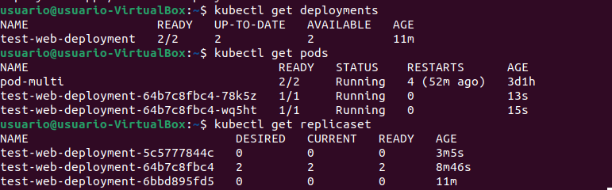

1. **Visualiza el historial de actualizaciones.**

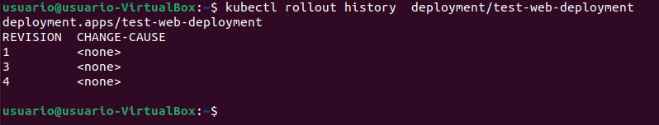

1. **Crea una redirección utilizando el port-forward para acceder a la aplicación, sabiendo que la aplicación ofrece el servicio en el puerto 80, y accede a la aplicación con un navegador web.**

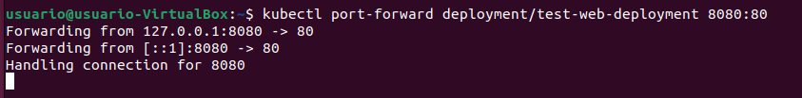

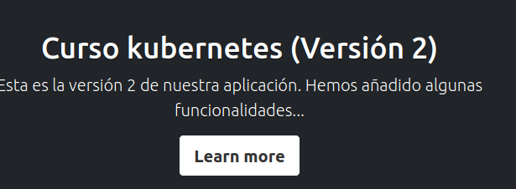

**Para superar la actividad deberás realizar las siguientes capturas:**

1. **Pantallazo donde se vea el acceso desde un navegador web a la versión 1 de la aplicación.**





1. **Pantallazo donde se vea el acceso desde un navegador web a la versión 2 de la aplicación.**





1. **Pantallazo donde se visualiza el historial de actualización del despliegue después de actualizar a la versión 2.**



1. **Pantallazo donde se vea el acceso desde un navegador web a la versión 3 de la aplicación (¡¡¡No se visualiza bien la hoja de estilos!!!).**



1. **Pantallazo donde se visualiza el historial de actualización después de realizar el rollback del despliegue.**



1. **Pantallazo donde se vea el acceso desde un navegador web a la versión de la aplicación que queda después de hacer el rollout.**



